“Año del bicentenario de la consolidación de nuestra independencia y la conmemoración de las heroicas batallas de Junin y Ayacucho”

Ilave, 11 de .diciembre del 2024.

**OFICIO N° 116-2024-UGELEC/DIES-PB-I**

SEÑORA : Prof. NORKA BELINDA CCORI TORO

DIRECTORA DE LA UGEL EL COLLAO

(OFICINA DE GESTION PEDAGÓGICA)

ASUNTO : Remito RD de RENOVACIÓN DE JUNTA DIRECTIVA APAFA.

REF. : Normas administrativas.

--------------------------------------------------------------------------------------

Es muy grato dirigirme a Ud, con la finalidad de remitir adjunto al presente la Resolución Directoral de reconocimiento legal de la Junta Directiva de la Asociación de Padres de Familia de mi representada para gestión del año escolar 2025, esta directiva fue renovada el día jueves 05 del presente mes en curso, luego de un proceso, con la participación de la mayor parte de los asociados, quienes dieron la responsabilidad a los integrantes de la Promoción 2025, según como se indica en la RD.

Aprovecho la oportunidad para expresarle las consideraciones más distinguidas y estima personal.

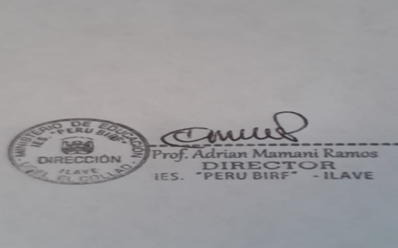 Atentamente;

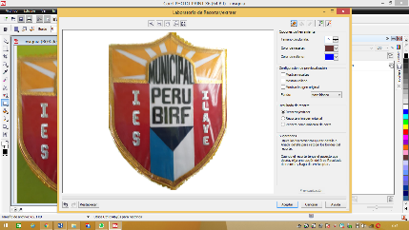**MINISTERIO DE EDUCACIÓN**

**DIRECCIÓN REGIONAL DE EDUCACIÓN PUNO**

**UNIDAD DE GESTIÓN EDUCATIVA LOCALEL COLLAO**

**I.E.S. PERU BIRF**

“Año del bicentenario de la consolidación de nuestra independencia y la conmemoración de las heroicas batallas de Junin y Ayacucho”

**RESOLUCION DIRECTORAL Nº 037-2024-UGELEC/ DIES” PB”-I**

Ilave, 11 de diciembre del 2024.

VISTO, el informe de la Comisión designada para la organización de las elecciones APAFA 2024, y

CONSIDERANDO:

Qué, en concordancia con la Ley Nº 28044 Ley General de Educación, y su reglamento D.S. Nº 013-2004-ED. reglamento de Educación Básica Regular, la Ley N° 28628 y su reglamento D.S. Nª 004-2006-ED., ley que regula la participación de las Asociaciones de Padres de Familia en el proceso educativo de sus hijos.

Qué, la APAFA canaliza institucionalmente el derecho de los padres de familia de participar en la gestión escolar de modo directo a través de sus representantes y los consejos educativos institucionales. La Asociación de Padres de Familia (APAFA) es una organización estable de personas naturales, sin fines de lucro, de personería jurídico de derecho privado y puede inscribirse en los registros públicos; son participes los padres de familia, tutores, apoderados y curadores de los estudiantes legalmente inscritos en el Padrón general de la IE.

**SE RESUELVE:**

PRIMERO. - RECONOCER LEGALMENTE a la Junta Directiva de la Asociación de padres de familia para la gestión 2025 y de acuerdo al siguiente cuadro:

|  |  |  |  |
| --- | --- | --- | --- |
| Nº | CARGO | APELLIDOS Y NOMBRES | DNI |
| 01 | PRESIDENTE | Sr. Teófilo MAQUERA ROQUE | 41909725 |
| 02 | VICE-PRESIDENTE | Sr. Tiburcio MAQUERA MAMANI | 01862104 |
| 03 | SECRETARIO | Sr. Thomas FLORES MAQUERA | 40338002 |
| 04 | TESORERO | Sr. Alfredo AROCUTIPA MAMANI | 01776991 |
| 05 | FISCAL | Sra. Salomé MENESES MAMANI | 40021021 |
| 06 | VOCAL 1 | Sr. Vladimir Alexander ORTIZ ATENCIO | 01872713 |
| 07 | VOCAL 2 | Sr. Rogelio CONDORI ARPA | 41677459 |

CONSEJO DE VIGILANCIA

|  |  |  |  |
| --- | --- | --- | --- |
| N° | CARGO | APELLIDOS Y NOMBRES | DNI |
| 01 | PRESIDENTE | Sr. Juan de Dios CUTIPA ARCE | 41857979 |
| 02 | SECRETARIO | Sr. Dario MAQUERA MAMANI | 01862423 |
| 03 | CONEI APAFA | Sr. Eusebio LEON CHINO | 44925323 |

.RESPONSABLES DE ACTIVIDADES

BUEN INICIO DEL AÑO ESCOLAR Sra. Juliana LUNASCO LUNA 01768539

DIA DE LA MADRE Sr. Mauro FLORES LLANQUI

FIESTAS PATRIAS Sra. Juana CUEVA ENCINAS

DIA DEL ESTUDIANTE Sra. Maria MAQUERA MAQUERA 41749162

DIA DEL COLEGIO Sra. Nilda LLANOS COPAJA 45982639

SEGUNDO. - APROBAR la vigencia a partir del 03-01-2025 hasta 31-12-2025.

TERCERO. - NOTIFICAR a los interesados el presente acto administrativo e informar a la UGEL para conocimiento y demás fines.

CUARTO.- ELABORAR Credenciales para su reconocimiento y fines.

REGISTRESE Y COMUNIQUESE



AMR/DIES-PB-I.

c.c.arch.